|  |  |  |  |
| --- | --- | --- | --- |
| DOCENTE | DOCENTES PROGRAMA VOLVER A LA ESCUELA | | |
| ESTUDIANTE |  | | |
| CURSO | ACELERACION | FECHA ENTREGA |  |

Composición de palabras

Ortografía: c-z-s

Historietas

El Recetario

Comprensión lectora

Elaboración de notas

Carteles

Invitaciones

Acento silaba tónica

1. Lee cada una de las siguientes palabras. Y presta atención a los sonidos de las letras señaladas c.s y z

Esencial, sana. Calcio, acondicionado, comunicación, sucia, conseguir, cierta, comunicaciones, nodriza.

Luego crea un texto corto con estas palabras, en el que el tema central sea la LECHE.

Recorta de revista 10 palabras C, Z, S pégalas en el cuaderno.

A Miguelito le gusta mucho comer dulces, ¿será que conoce el valor nutritivo de los alimentos ¿ Qué consejo le daría?

Elabora la Historieta, léela, observa el dialogo de los dos personajes y en el cuaderno reescribe el dialogo con tus propias palabras. Página # 138 libro proyecto

¿QUIEN SOY YO?

Responde las preguntas.

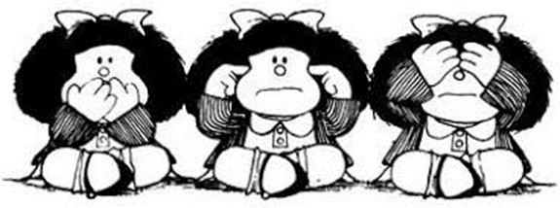

INVENTA UNA HISTORIA CON LA GRAFICA.

**Elabora un RECETARIO utiliza 10 recetas sencillas**

**Ejemplo ¿Cómo elaborar una gelatina, una ensalada de frutas, un salpicón? Etc.**

**Utiliza las recetas pagina #140 libro proyecto ¿Quién soy yo?.**

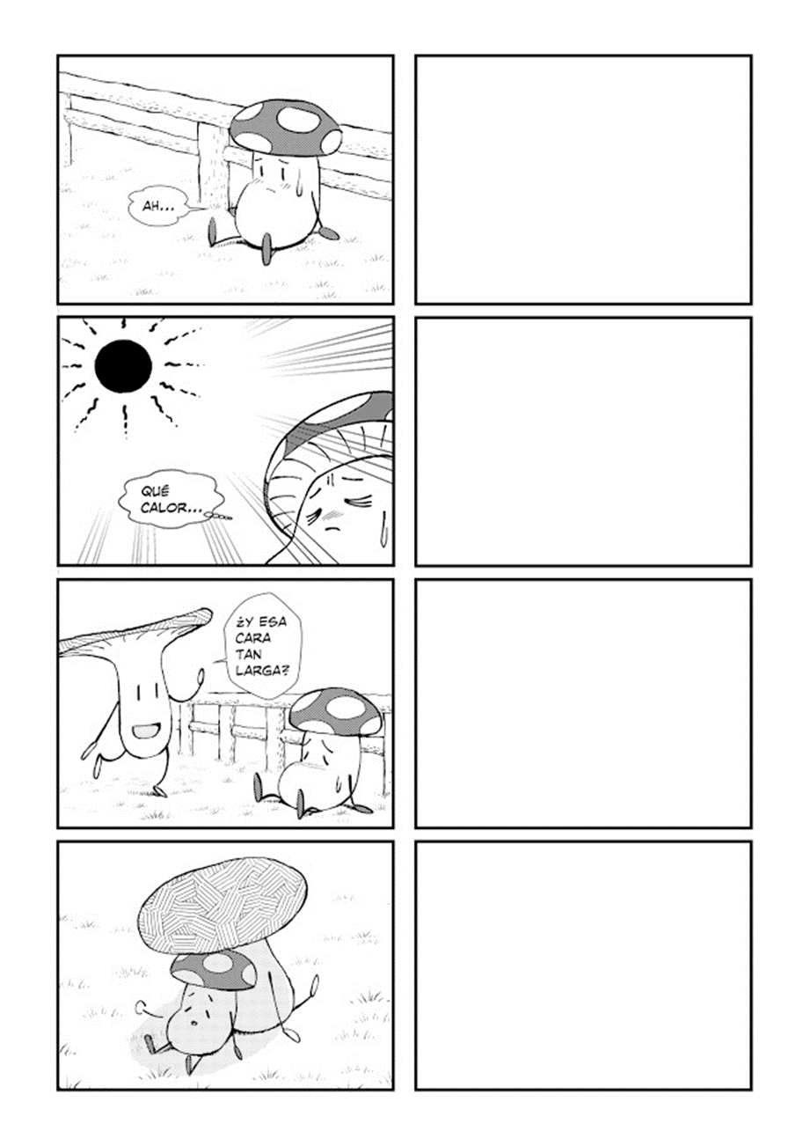

[igarrido@educacionbogota.edu.co](mailto:igarrido@educacionbogota.edu.co) DOCENTE INGRI GARRIDO

[fyrojas@educacionbogota.edu.co](mailto:fyrojas@educacionbogota.edu.co) DOCENTE FANNY ROJAS

[sscuervo@educacionbogota.edu.co](mailto:sscuervo@educacionbogota.edu.co) DOCENTE SANDRA CUERVO

Elabora un RECETARIO utiliza 10 recetas sencillas

Ejemplo ¿Cómo elaborar una gelatina, una ensalada de frutas, un salpicón? Etc.

Utiliza las recetas página #140 libro proyecto ¿Quién soy yo?.

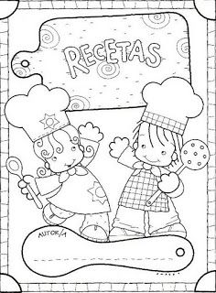 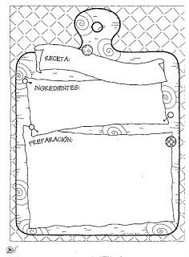

Comprensión lectora

Lee el siguiente texto página 121-122-123

LA LECHE MATERNA, Y LA LECHE EN POLVO.

Y contesta las preguntas que se relacionan en el libro.